乌鲁木齐大火中的真相与谣言

[有理儿有面](javascript:void(0);)

**有理儿有面**

微信号 youli-youmian

功能介绍 你说是不是

2022-11-30[原文](https://mp.weixin.qq.com/s?__biz=Mzg3MjEyMTYyNg==&mid=2247576177&idx=4&sn=07c6a24a24b4c63f0e6f8f8a70106d41&chksm=cef7fe04f9807712751bd64dac513746109985a92eac7a7f63d3b0397ff2d4a4892bef250f9f&scene=27#wechat_redirect&cpage=234) 发表于

收录于合集

以下文章来源于西西弗评论 ，作者西西弗评论J



西西弗评论

.

时事和宏观经济评论





**全文共3255字，图片8张，预计阅读时间为10分钟。**

**文章转载自“西西弗评论”。**



▼

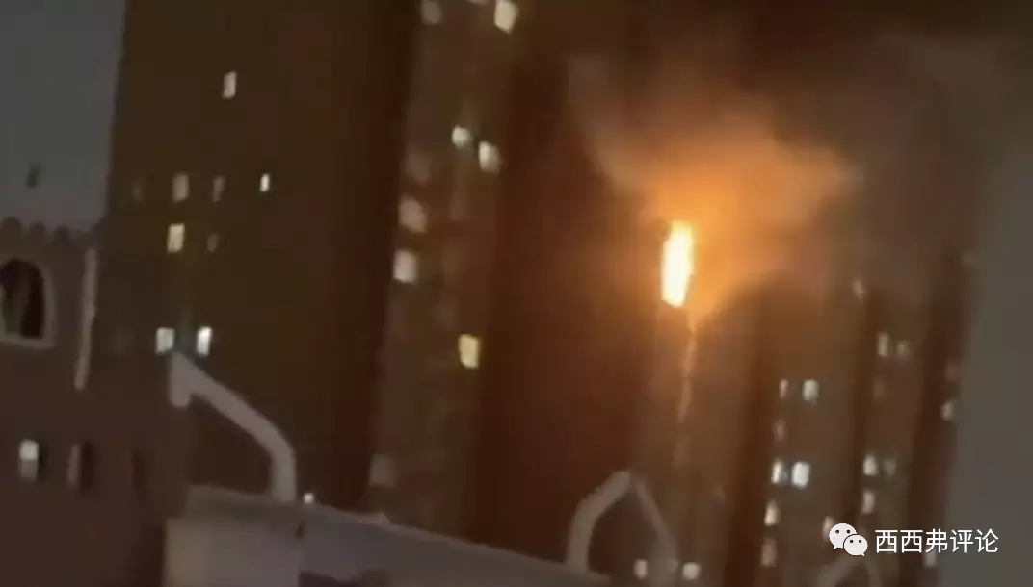

**互联网就是谣言的温床，根除谣言，比根除病毒还难。**

**1、**

新疆乌鲁木齐大火之后，昨天晚上，朋友圈又爆发了一场“朋友圈革命”。

一位小有名气的公众号大号，用网上各种不明来源的图片和文字，加上煽情的话语，拼凑出了一篇文章《路是通的，他们不跑》。

这位号主，以唐代著名诗人为名，文笔极好，才华横溢，迅速了引发了朋友圈的转发狂潮。当然，很快文章就消失了。然而，文章的巨大流量，被各种其他公号发现，然后其他号就把这篇文章改头换面，以各种方式继续传播。

随后，类似的文章都消失后，和四月份那次一样，朋友圈开始转发各种稀奇古怪的文章，什么一大堆好，一大堆坏，一大堆乱码的文章。

朋友圈行为艺术展再次开始，大家尽情的宣泄自己内心的不满和愤懑。

有个地方宣泄，当然挺好的，大家确实心里都憋着气。但是，文章本身到底是不是事实呢？这一点似乎没有任何人关心。

这篇文章的作者，既不在现场，也没有去对自己文章中的内容做任何验证，就直接把人员死亡这个悲剧和防疫挂钩，直接断言“过度防疫造成楼道单元门、救生通道被锁死，受害者无路可逃，这是酿成悲剧的根本原因。”

**虽然作者以著名诗人为名，但毕竟这是在写和现实生活相关的事情，不是纯虚构的煽情诗篇。**

**2、**

事情的真相到底如何？昨天文章大火后，政府紧急晚上开了发布会。老实说发布会开的质量很差。让消防支队长讲话，消防队长不懂舆情新闻呀……

今天，新疆本地的媒体发了一篇采访文章：《[乌鲁木齐市“11·24”火灾四问](https://mp.weixin.qq.com/s?__biz=MjIyNDQ5Nzc4MQ==&mid=2651624942&idx=1&sn=e0c3348ca4360a2c3bab7be794703ea3&scene=21#wechat_redirect)》

这篇文章不错，把网络大家关心的议题，都说得比较情况。有时间有地点有人物有姓名。

为什么没从单元门出去？“到一楼单元门口时，楼上的燃烧物纷纷坠落，为防止受伤，在救援人员指引下，他们进入一楼住户，从窗户逃出，安全到达楼外。”

是不是低风险小区？有划为低风险的时间，有住户的证词。

起火单元门是不是被封闭？没有封闭。有证词，有救援人员的说明。

阻碍消防车的地桩和栅栏为什么目的设立？早就设立了，与防控无关。

这件事是个悲剧，建筑物设计有问题，消防通道狭窄，消防车转弯半径不够。这些都是事实。但这些和防疫，没啥关系。

下图是百度街景2016年的照片，小区门口本来就非常狭窄。

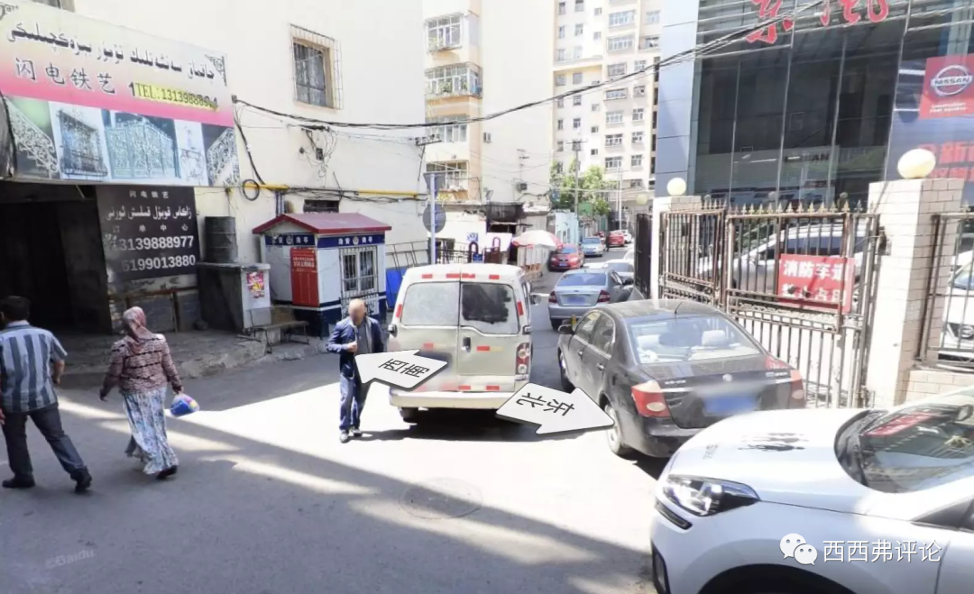

下面这张安居客的照片，应该也是疫情前的。

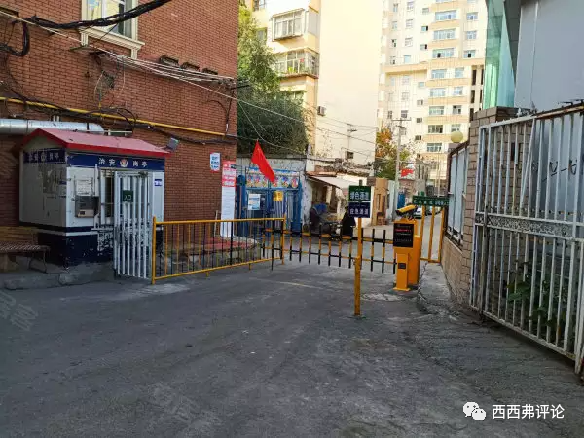

**这位号主的文章，基本上除了发生火灾和死亡人数这两件事外，其他的基本都是谣言。但传播的的公众号，转发的朋友圈，并不在乎事实真相。**

他们被不基于事实的正义感所感动，他们的情绪被公号作者所操纵，他们的愤怒，变成了带血的流量。

抛开真相不谈，是他们的座右铭。现在大家对防疫不满，骂防疫有群众支持有流量有情绪。**所以，今天的中国，发生任何一件负面的事情，都可以归咎于防疫。**

小区修的入口狭窄，影响了消防车，不是开发商的错，也不是物业的错，是防疫的错。

小区内部有拦车不到半米高的，拦车不拦人的桩子，影响了消防车进入，是防疫的错。

小区修了一圈永久性的，疫情前修的围栏，影响了消防车进入，是防疫的错。

私家车堵了消防通道，影响了消防车进入，不是违规停车人的错，也不是物业疏于管理，是防疫的错。

有人说：就算这些问题不是防疫的错。但防疫可能耽误了解决这些问题的速度。

好吧。你们都对，今天中国发生的所有的糟糕的事情，都是防疫的错。其实，有个出口宣泄情绪也挺好。但如果放开了，还是出现各种糟糕的事情。甚至糟糕的事情更多了，又能找什么样的出口宣泄呢

昨天，一些真正参加救火在现场的人的发文，因为不符合网络“火灾归咎于防疫”的“政治正确”，这些真正的英雄，反而被网暴。

何其荒谬呀。

所以，我现在也觉得没必要硬挺着防疫了。放弃认输吧，别再承担本来就不应该承担的责任，每个人本来就应该为自己的健康负责。

再这么下去，全球变暖大洪水，哈雷彗星撞地球，都是防疫的过错。这不是天方夜谭。西方正规大媒体，本来就把气候变化，全球变暖归咎于中国人吃肉太多。

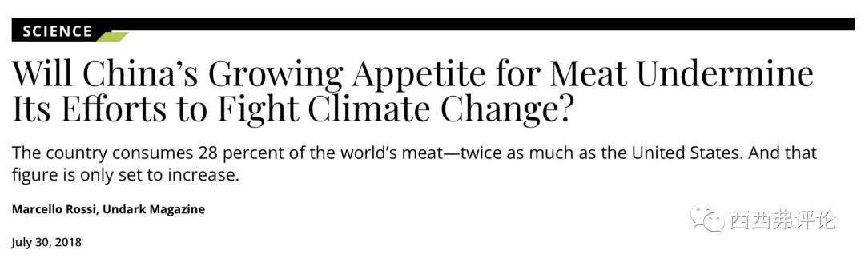

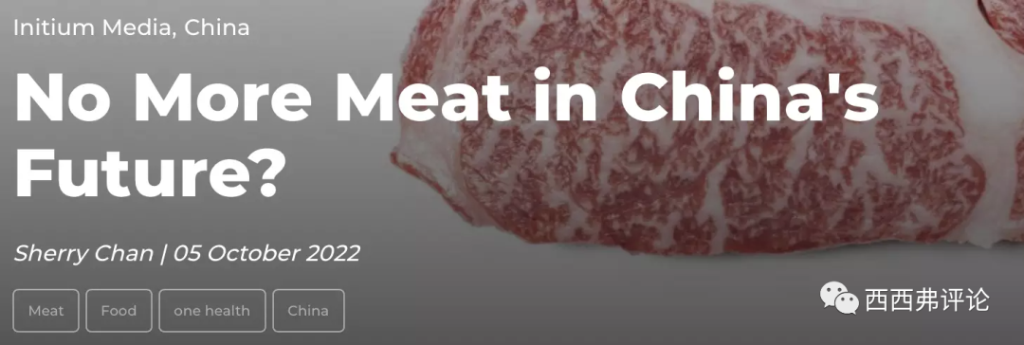

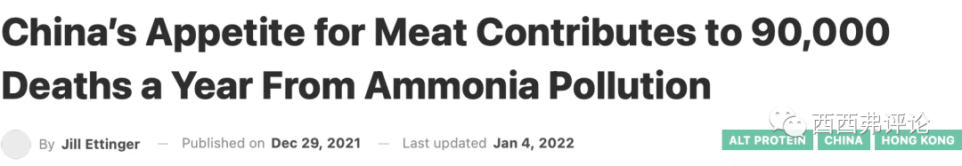

**3、**

为什么有人要造谣？为什么每次造谣都有某些人？这个理由就很复杂了，具体原因我不知道。

大概不外乎几种。政治原因，经济原因，自我实现原因。

政治原因就不细讲了，有没有境外势力，大家自己判断吧。有没有努力“推墙”的势力，也自己判断吧。不过，就算有，我估计真正喜欢造谣的这些人里面，能有5%真的拿过境外的钱就不错了。我相信大多数都还是自带干粮的五美分。

**经济原因是主要的。**谣言的传播能力十倍百倍于真相。曾经有个游戏叫瘟疫公司，是模拟传染病的。这个游戏有一个副本就是用传染病的传播模式，模拟谣言的传播。

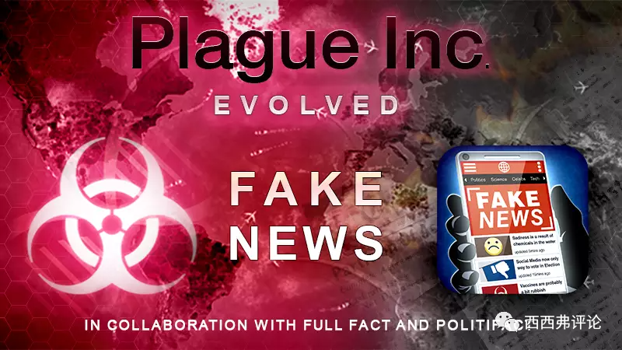

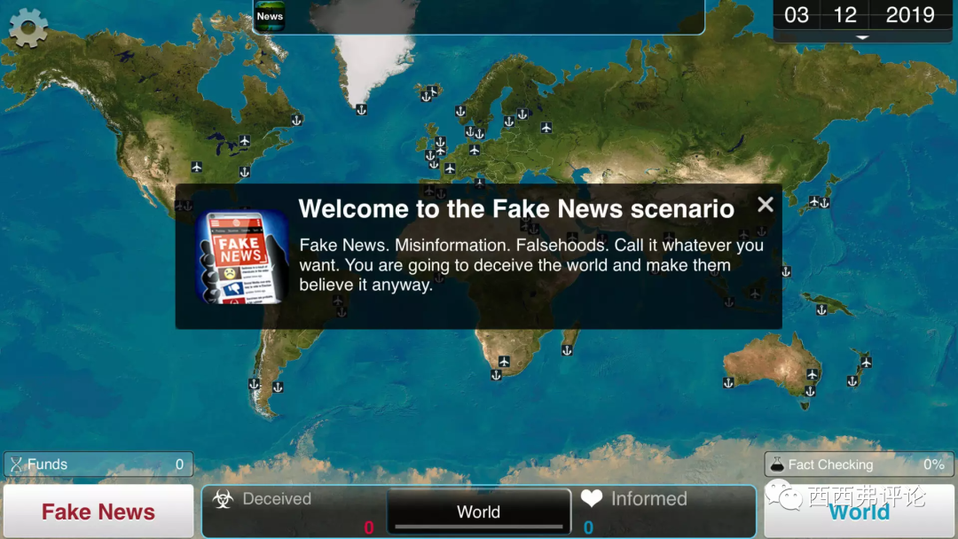

互联网自媒体的生态模式，就是要靠传播，而谣言实在是太容易传播了。所以，想写出大爆文的诀窍就是编谣言。狗咬人不是新闻，人咬狗是新闻。没发生人咬狗怎么办？编一个人咬狗就行了。

有传播就有粉丝，有粉丝就有钱赚。

这位以诗人为名的作者，是绝对的大号。每篇文章，下面都带着两条广告。能有这个广告密度的，已经是超级大号了。我自己也写号，偶尔也发广告。但基本上一个月发两三个次条就不错了。这位，每篇文章都附带两条广告。

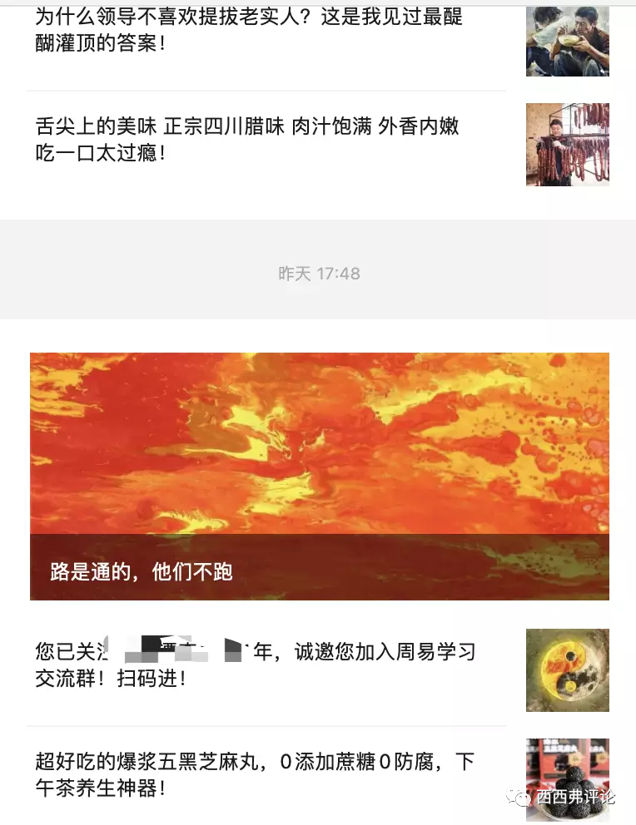

我相信，经济原因是最主要的驱动力。谣言传播力远大于真相，是众多自媒体不遗余力造谣的原因。传统媒体，造谣是有后果的，丢饭碗很正常。自媒体，造谣基本无后果。那还不打造特造。

第三点，是自我实现。做为作者，写出一篇众人转发的爆文，是很有成就感的。写出十万+，心中总会窃喜一下。谣言肯定传播效果好，有成就感。还好我不靠写文章吃饭，否则也很难克制搞点大新闻的冲动。

所以，我也不想批评造谣的号主。恰饭不丢人。防止谣言，是监管的责任。辨别谣言，是每个人的责任。如果你看见一则谣言就转发就愤怒，是你自己的问题。

**造谣的人血馒头确实挺香，有人喜欢吃，我肯定管不了。**

做为个人来说，根本没有什么声誉需要保护，也没有什么编辑审核。平台和监管，也没有能力审核每天产生的数以亿计的各类信息，也没有能力提前预测到传播事件。

谣言就是容易传播成爆款。互联网上充斥谣言，也是很正常的。不仅仅是中国互联网，外国互联网一样充斥谣言。没辙儿。

**在互联网时代，提前鉴别阻止谣言的产生，是一项完全不可能完成的任务。**

2021年6月，我写了一篇关于谣言的文章，大家可以自己看看：[《互联网时代，拿“谣言”怎么办》](https://mp.weixin.qq.com/s?__biz=MzkyOTM3NjIxMw==&mid=2247488629&idx=1&sn=ecd70848c848574240d1cfa5faa277de&scene=21#wechat_redirect)

**4、**

但是，谣言的危害很大。老外都把谣言和传染病做类比。中国历史上也有无数谣言造成重大影响的例子。比如那个“大楚兴，陈胜王。” 不也是一则炮制的谣言吗？“莫道石人一只眼，跳动黄河天下反”也是谣言。洪秀全自己说自己是上帝的儿子，耶稣的弟弟，不也是谣言。

**权力的本质是传递信息。**造谣和辟谣能力，也是权力的体现。

西方世界，谣言的影响力其实比中国还大得多。中国人相对更现实一点，受宗教的影响少一点。

为啥今天，谣言怎么容易传播？奥尔波特在《谣言心理学》一书中说**“人们处于恐慌不安或焦虑的状态时，流言与谣言易于发生易于传播”。**

**恐慌和焦虑，就是谣言的温床。**在自媒体的早期阶段，贩卖焦虑的文章是流量密码，这是有心理学依据的。

战争期间，谣言最多最滥。战争期间，对谣言的研究也最多。

二战期间，美国社会学家Robert Knapp,总结了制止谣言大量流传的五条“建议”：

第一，应使公众对所有官方传播媒介（报纸、电台、电视）无保留地信任，使之勿需另求信息。

第二，必须使公众绝对信仰他们的诸位领袖，并相信政府在尽最大努力解决战争和危机带来的问题。必须竭尽一切努力避免不信任与怀疑，这种不信任与怀疑会形成培植谣言的土壤。

第三，当某个事件发生之后，**最重要的是尽快播发尽可能多的信息。**谣言总是从公众对事件自发地提出问题而未曾找到答案中产生的。谣言满足了人们理解扑朔迷离的事件的需要。

第四，播发消息并不能保证信息被接受。**因此最好能确保所有的人都接到这些消息。**必须消除一切未知的空白点。

第五，既然百无聊赖会渴望获悉哪怕最微小的传闻，以消除生活之单调，那么通过工作和业余生活的安排，使人们避免太过空闲就非常重要了。

前两条并不是政府想做到，就能做到的。**但第三条和第四条，确实是应对谣言的灵丹妙药。**

至于第五条...... 其实说得也不错。

**图片源自网络**





**关注公众号：**

**有理儿有面**

**理   性｜   揭   秘｜   探   讨**







### 精选留言

用户设置不下载评论